Практична робота №3. Гордій Андрій ІТ-31
Завдання 1:
У програмі користувач вводить своє ім’я та вік. За допомогою if перевіряється, чи було введено ім’я. Якщо поле порожнє, використовується значення Anonymous. Далі за допомогою if, elif, else визначається вікова категорія користувача: дитина, школяр, дорослий або сеньйор. Також перевіряється, чи не введено від’ємний вік.
Код:

username = input("Введіть ваше імʼя:")
age = int(input("Введіть ваш вік: "))
if username:
print("Ваше імʼя:", username)
else:
print("Оскільки ви не ввели імʼя, то за замовчуванням буде Anonymous")
username = "Anonymous"
if age < 0:
print("На жаль, Ви не правильно ввели ваш вік")
elif 0<=age<=6:
print("Вітаємо! Ви дитина!")
elif 7<=age<=17:
print("Вітаємо! Ви школяр!")
elif 18<=age<=64:
print("Вітаємо! Ви дорослий!")
elif age>64:
print("Вітаємо! Ви сеньйор!")

Результат:
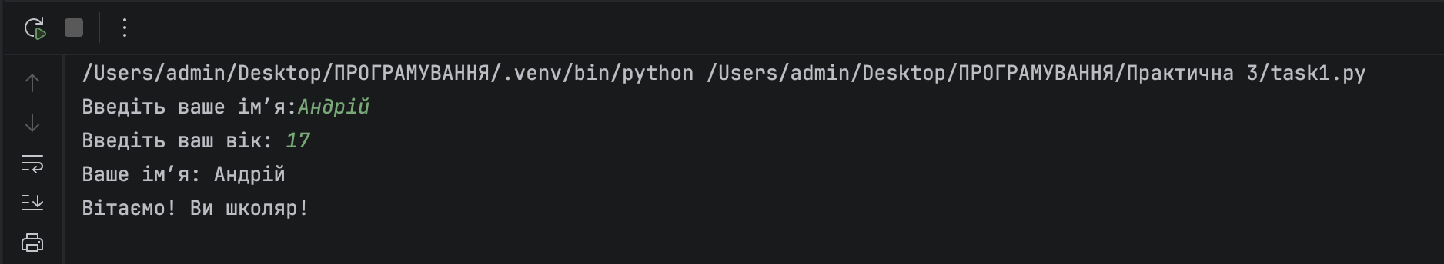
Завдання 2:
У програмі користувач вводить ціле число. За допомогою умов if, elif, else визначається, чи є число додатним, від’ємним або дорівнює нулю. Для ненульового числа перевіряється парність за допомогою оператора %. Також за допомогою abs(), str() і len() визначається кількість цифр у числі.
Код:

number = int(input('Введіть ціле число: '))
number_len = len(str(abs(number)))
if number>0:
print("Число додатнє")
if number%2==0:
print("Ваше число парне!")
elif number%2!=0:
print("Ваше число непарне")
elif number<0:
print("Число відʼємне!")
if number%2==0:
print("Ваше число парне!")
elif number%2!=0:
print("Ваше число непарне")
elif number==0:
print("Ваше число дорівнює нулю")
else:
print("Некоректне число.")
if number_len==1:
print("Ваше число одноцифрове")
elif number_len==2:
print("Ваше число двоцифрове")
elif number_len==3:
print("Ваше число трицифрове")
else:
print("Або воно дуже велике")
Результат:
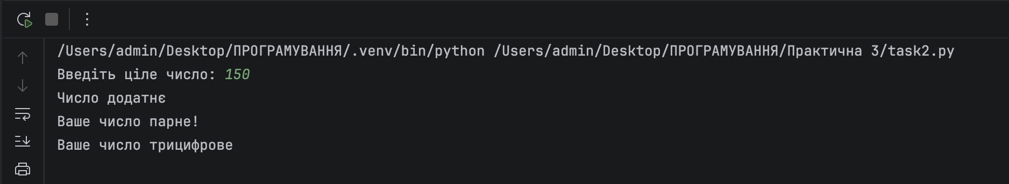
Завдання 3:
У програмі користувач вводить два числа та знак математичної операції. За допомогою конструкції if, elif, else виконується відповідна дія: додавання, віднімання, множення, ділення, цілочисельне ділення, знаходження остачі або піднесення до степеня. Перед діленням перевіряється, чи не дорівнює друге число нулю. Якщо введено невідомий знак, виводиться повідомлення про помилку.
Код:

first_number = int(input("Введіть перше число"))
second_number = int(input("Введіть друге число"))
operation = input("Введіть дію між числами +, -, *, /, //, %, ** ")
if operation == "+":
print(first_number + second_number)
elif operation == "-":
print(first_number - second_number)
elif operation == "*":
print(first_number * second_number)
elif operation == "/":
if second_number != 0:
print(first_number / second_number)
elif second_number == 0:
print("На 0 ділити не можна")
elif operation == "//":
if second_number != 0:
print(first_number // second_number)
elif second_number == 0:
print("На 0 ділити не можна")
elif operation == "%":
if second_number != 0:
print(first_number % second_number)
elif second_number == 0:
print("На 0 ділити не можна")
elif operation == "**":
print(first_number ** second_number)
else:
print("Ви некоректно ввели дію між числами")

Результат:
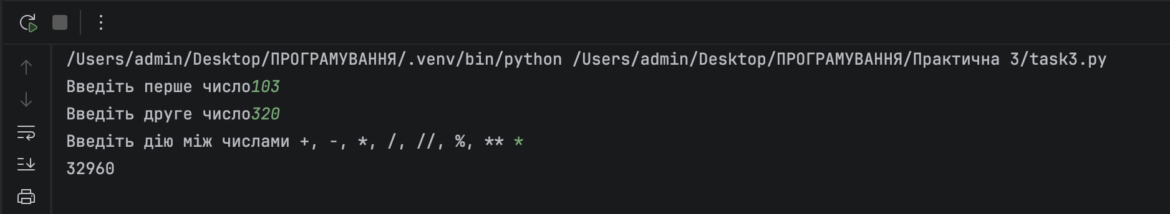
Завдання 4:
У програмі користувач вводить бал і кількість пропущених занять. Спочатку перевіряється, чи знаходиться бал у межах від 0 до 100. За допомогою умовних операторів визначається оцінка ECTS від A до F. Додатково перевіряється, чи перевищує кількість пропущених занять 30% від 16 занять. Залежно від результату виводиться попередження про недопуск або повідомлення про складений залік.
Код:

bal = int(input("Введіть ваш бал: "))
exday = int(input("Введіть скільки занять ви пропустили: "))
if bal < 0 or bal > 100:
print("Помилка. Бал введено не правильно.")
else:
if 90<=bal:
print("Оцінка: А. ECTS: Відмінно.")
elif 82<=bal:
print("Оцінка: B. ECTS: Добре.")
elif 74<=bal:
print("Оцінка: C. ECTS: Добре.")
elif 64<=bal:
print("Оцінка: D. ECTS: Задовільно.")
elif 60<=bal:
print("Оцінка: E. ECTS: Задовільно.")
elif 0<=bal:
print("Оцінка: F. ECTS: Незадовільно.")
if exday > 16*0.3:
print("Попередження. Недопуск незалежно від балу.")
else:
print("Залік складено!")

Результат:
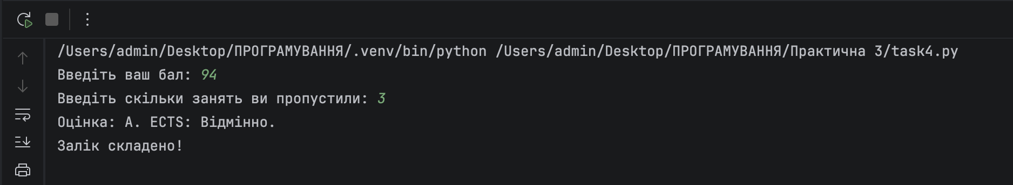
Завдання 5:
Програма запитує день, місяць і рік. За допомогою умовних операторів перевіряється, чи входить місяць у допустимий діапазон від 1 до 12, а також чи є рік додатним. Для різних місяців враховується кількість днів: 30 або 31, а для лютого — 28 або 29 у високосний рік. Якщо введена дата не відповідає встановленим правилам, програма виводить повідомлення про помилку з поясненням.

Код:
day = int(input("Введіть день: "))
month = int(input("Введіть місяць(1-12): "))
year = int(input("Введіть рік: "))
if month>=1 and month<=12:
if month in [1, 3, 5, 7, 8, 10, 12]:
if day>0 and day<=31:
if year>=0:
print("Day:", day, "; Month:", month, "; Year:", year)
else:
print("Рік введено не правильно! Рік має бути додатнім.")
else:
print("День введено не правильно, бо січень, березень, травень, липень, серпень, жовтень, грудень мають лише 31день.")
elif month in [4, 6, 9, 11]:
if day > 0 and day <= 30:
if year >= 0:
print("Day:", day, "; Month:", month, "; Year:", year)
else:
print("Рік введено не правильно! Рік має бути додатнім.")
else:
print("День введено не правильно, бо квітень, червень, вересень та листопад мають лише 30днів.")
elif month==2:
if year%4==0:
if day > 0 and day <= 29:
if year >= 0:
print("Day:", day, "; Month:", month, "; Year:", year)
else: print("Рік введено не правильно! Рік має бути додатнім.")
else: print("День введено не правильно, бо лютий у високосний рік має лише 29днів.")
if year % 4 != 0:
if day > 0 and day <= 28:
if year >= 0:
print("Day:", day, "; Month:", month, "; Year:", year)
else: print("Рік введено не правильно! Рік має бути додатнім.")
else: print("День введено не правильно, бо лютий у невисокосний рік має лише 28днів.")
else:
print("There isn't this month")

Результат:
